Сетевой трафик
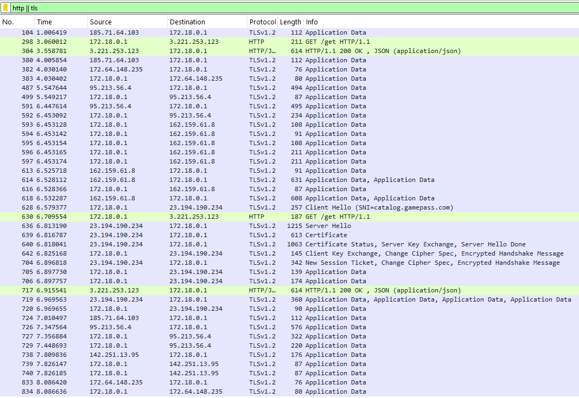
IP-адреса: 172.18.0.1 на порту 50353 и 3.221.253.123 на порту 80 (httpbin.org).
HTTP-методы: только GET. Было два запроса GET /get HTTP/1.1 с Host: httpbin.org, оба по одному TCP-соединению (в одном из них заголовок Connection: Keep-Alive)
Коды ответов: оба раза 200 OK, Content-Type: application/json, длина 257 байт. В теле ответа есть "method": "GET" и "url": "http://httpbin.org/get".

analyze_logs.sh
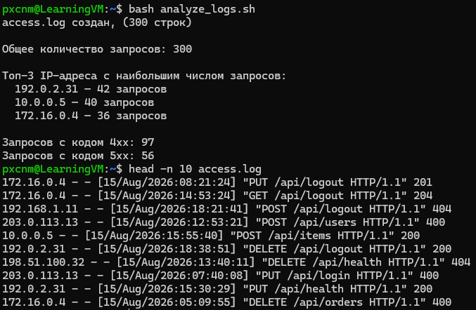

Контейнеры
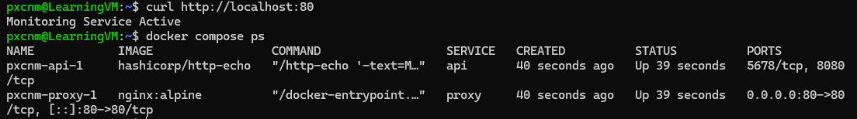

CI/CD pipeline
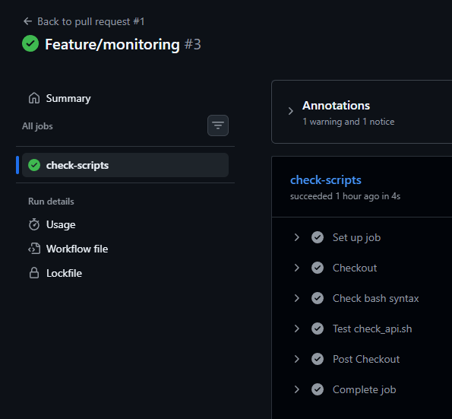

check_api.sh


